2021年陕西省中考物理真题
第一部分（选择题 共20分）
一、选择题(共10小题，每小题2分，计20分。每小题只有一个选项是符合题意的)
- 下列微粒的尺度最大的是
- 电子 B. 质子 C. 原子核 D. 原子
- 学校艺术节的合唱比赛中，同学们在乐队的伴奏下放声高歌，下列说法正确的是
- 同学们的歌声是由振动产生的
- 现场观众听到的歌声可以在真空传播
- “放声高歌”中的“高”是指声音的音调高
- 观众能辨别不同的乐器声，是因为它们的响度不同
- 下列关于光现象的说法正确的是 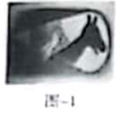 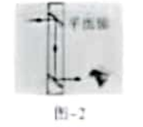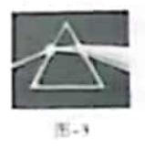
- 图-1中，手影是光的反射形成的
- 图-2中，潜望镜利用光的折射来观察物体
- 图-3中，光的色散现象表明太阳光是由多种色光组成的
- 图-4中，吸光“错位”是光沿直线传播形成的
4. 如图所示为拉弓射箭的情景，下列说法正确的是
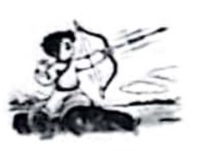
- 用力将弓拉弯说明力可以改变物体的形状
- 箭被射出的过程中，动能转化为弹性势能
- 射出的剑可以继续向前运动是因为受到惯性作用
- 斜向上射出的箭在空中飞行时重力势能不变
5.如图所示，物理小组利用体积为170${cm}^{3}$ 的潜水艇模型（忽略进气排气管的体积）探究潜水艇在水中如何实现上浮或下沉，下列说法不正确的是（$ρ_{水}=1.0×{10}^{3}kg/m^{3}，取g=10N/kg$）
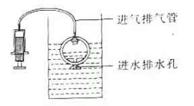
A. 模型浸没在水中受到的浮力为1.7N
B. 模型浸没后继续下沉的过程中收到的浮力大小不变
C. 若要让悬浮的模型上浮应使模型中进水
D. 潜水艇能上浮或下沉是通过改变自重实现的
6.冷链储运中常用一种装有制冷装置的冷藏车，用于运输冷冻食品和疫苗药品等，制冷装置通过液态制冷剂汽化将车的“热”搬运到外面，实现制冷。下列说法正确的是
A. 冷藏车厢体应选用导热性好的材料做成
B. 液态制冷剂在车厢内汽化吸热
C. 车厢内物品表面会有一层白霜，是凝固现象
D. 放入车厢内的水在凝固过
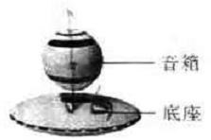
7.如图是一款磁悬浮蓝牙音箱，可实现与手机的无线信息传递，底座通电后，上面的磁体音箱就会在底座产生的磁场作用下是悬浮起来，下列说法不正确的是
A.音箱悬浮时在竖直方向受到两个力，即重力和磁场的作用力
B底座通电后能产生磁场，与电动机的工作原理相同
C.音箱悬浮利用了同名磁极相互排斥
D.无线信息传递利用的电磁波在空气中的传播速度约为3x10⁸m/s
8.选用大空隙结构渗水材料铺装的路面具有良好的透水性能，可使雨水渗入地下，补充土壤水和地下水，能缓解城市热岛效应，也能有效吸收车辆行驶时产生的噪声。同时路面呈微小凹凸且不积水，可较好地防滑和防反光。下列说法正确的是
A.通过渗水缓解城市热岛效应与水的比热容较小的特性有关
B.减弱车辆行驶时产生的噪声是在人耳处进行的
C.路面反光是因为发生了漫反射
D.路面呈微小凹凸是通过增大接触面粗糙程度来增大摩擦力的
9.2021年1月，使用中国自主研发核电技术的“华龙一号“5号机组正式投入运行。核反应堆内发生核反应后产生大量的热，使第一回路中的水成为高温高压水后进入蒸汽发生器，在其中将第二回路中的水加热成为高温高压水蒸气，驱动汽轮机运转，汽轮机带动发电机发电。下列说法不正确的是
A.核反应堆是利用核裂变产生核能的
B.蒸汽发生器内通过热传递改变水的内能
C.汽轮机工作时将机械能转化为内能
D.发电机的工作原理是电磁感应
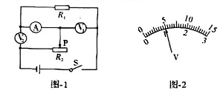
10.如图-1所示电路中，电源电压恒定不变，定值电阻R1的阻值为20Ω.滑动变阻器R2的最大阻值为100Ω。开关闭合后，当滑动变阻器的滑片P移到某一位置时.电压表V1的示数如图-2所示，R2的功率为1.75W.下列说法正确的是
A.电阻R1与滑动变阻器R2并联 B.电压表V1测量电源电压
C.电流表的示数为0.05A D.电源电压为12V
第二部分（非选择题共60分）
二、填空与作图题（共7小题，计22分）
11.（2分）液体温度计是利用液体 的性质制成的，如图所示体温计的示数为 ℃。
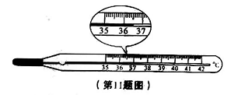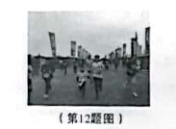
12.（2分）如图所示为西安城墙国际马拉松比赛的场景。跑步过程中以城墙上的标语牌为参照物，运动员是 （选填“静止“或“运动“）的；西安城墙全长约为13.74km，某选手跑完全程用时约1.2h.他的平均速度约为 km/h。
13.（3分）小明用气球做了以下三个实验。如图-1，吹风机在工作时，吹风口能“吸”住气球，是利用了气球上放空气流速大，压强______________。如图-2，气球放在热水烫过的玻璃瓶口，过一会在______________的作用下被“吸”入瓶中。如图-3，在头发上摩擦过的气球靠近细水流，水流偏离竖直方向，是因为该气球带了______________，对细水流产生了吸引力。
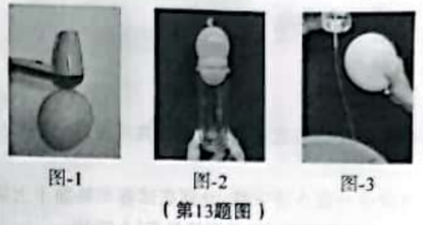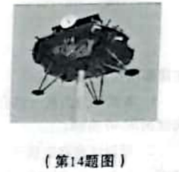
14、（3分）2021年5月15日,“天问一号”着陆器成功降落在火星表面上。降落过程中着陆器与火星大气摩擦，防护罩温度______________ ( 选填“升高"“降低"或“不変”) ,机械能转化为______________能。接着利用减速伞减速后抛去防护罩，再启动推力发动机向下喷气，如图所示,此过程中喷气対着陆器产生的作用力方向______________( 选填“向上"或“向下")，使着陆器悬停在空中，寻找合适的位畳后降落。
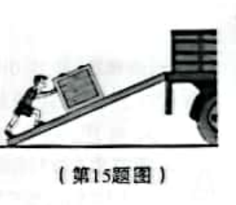
- （3分）如图所示，工人师傅用沿斜面向上1000 N的推力。将重为2000 N的物体从斜面底端匀速推至斜面顶端。已知斜面长4m、高1.5m,则此过程中的有用功为______________J ,斜面的机械效率为______________。使用斜面可以______________ (选填"省力"或“省功")。
- (3分)小明做了鉴别水和盐水的实验(ρ_{水} <ρ_{盐水})。如图-1，用相同烧杯盛装体积相同的水和盐水，分别放在已调平的天平两托盘上，右侧烧杯中盛装的是______________。 如图-2，将同一压强计的金属盒分别放人水和盐水中同一深度处,右侧容器中盛装的是______________。
如图-3,用同一测力计挂着相同的铝球分别放人水和盐水中，盛装水的容器对应的测力计示数较______________(选填“大”或“小")。
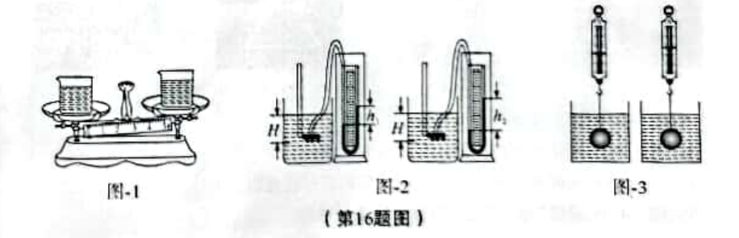
- (6分)(1)在图-1中作出点光源S通过平而镜所成的像S’(保留作图痕迹)。
（2）西安半坡遗址出土了一种水陶罐一欹(qī)器，图-2是其示意图。请在图中画出它盛有一定水时所受重力的示意图(重心在O点) 。
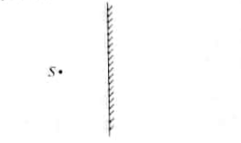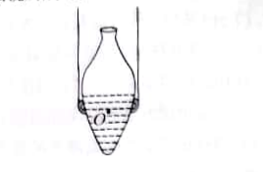
（第17题图-1） （第17题图-2）
（3）楼道里常用一种自动控制的照明灯：楼道光线充足时无论是否有声音，照明灯都不发光；光线很暗并且有一定响度的声音时，照明灯就发光(光线很暗时光控开关闭合；有一定响度的声音时，声控开关闭合)。请根据以上要求在虚线框内将图-3中的电路连接完整。
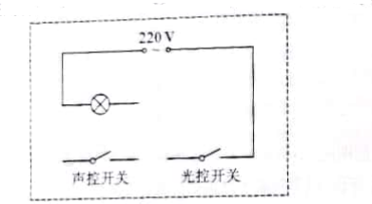
（第17题图-3）
- 实验与探究题(共4小题，计22分)
- （4分） 请完成与下列实验有关的填空。
- 如图-1,将两个表面磨平的铅块相互紧压，它们会“粘”在一起，甚至无法被重物拉开，是因为铅块的分子间存在____________。
- 如图-2，在“探究水沸腾时温度变化特点”的实验中，沸腾后继续给水加热，水的温度_________。
（3）如图-3,此时烛焰通过凸透镜在光屏上成清晰、等大的实像。将蜡烛移至15cm刻线处，移动光屏使烛焰再次在屏上成清晰的像，则烛焰在屏上成的是倒立、________的实像，生活中的_________(选填“照相机”“投影仪”或“放大镜”)就是利用凸透镜这一成像规律制成的。
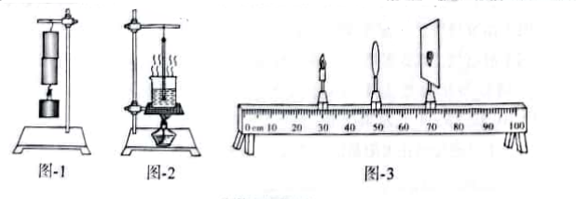
19.（4分）在：“探究杠杆平衡条件”的实验中：
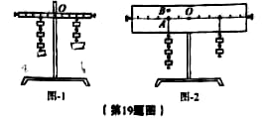
（1）为方便测量力臂，实验前应先调节杠杆两端的平衡螺母，使之在________位置平衡。
（2）如图-1，此时杠杆处于平衡状态，如果在杠杆两端各挂一个相同的钩码，杠杆将（选填“保持平衡”“顺时针转动”或“逆时针转动”）。
（3）如图-2是一个加宽的杠杆装置，此时杠杆处于平衡状态。若只将左侧的钩码改挂到A点正上方的B点，力臂是线段_______(选填“OA”“OB”或“AB”)，此时杠杆_______(选填“仍能”或“不能”)保持平衡。
20.（7分）在探究通过导体的电流与导体两端电压的关系时，小明设计了如图-1所示电路。电源电压为3V且保持不变，R为定值电阻。
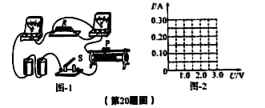
（1）连接电路时，开关应处于_______状态；闭合开开关前滑动变阻器的滑片P应处于________处。
(2)闭合开关S，发现电压表示数接近3V，电流表指针几乎不偏转，移动滑片P的过程中，两表示数均无变化。已知导线、仪表均完好，且接触良好，则故障原因是________。
（3）排除故障后，闭合开关S，小明改变电阻R两端的电压，进行了多次实验，实验数据记录如下表。
试验次数 | 1 | 2 | 3 | 4
电压表示数U/V | 1.0 | 1.5 | 2.0 | 2.5
电流表示数I/A | 0.10 | 0.15 | 0.20 | 0.25
①请根据表中数据，在图-2中用描点法画出导体中的电流I与导体两端电压U的关系图象。
②分析数据可得：当导体电阻一定时，导体中的电流与导体两端的电压成_______。
（4）在此实验中改变电阻R两端的电压是通过改变________来实现的。
（5）此实验中多次测量寻找普遍规律的目的与下面的_______(选填“A”或“B”)实验中多次测量的目的相同。
A.探究电流与电阻的关系
B.测量未知电阻的阻值
21.（7分）同学们在学完弹黄测力计的相关知识后，自制了一个“橡皮筋测力计”，将橡皮 筋不挂重物时下端对应位置标为零刻度线：挂1N重物时，下端对应位置标为1 N；将这段距离等分为20格，每格表示0.05N。用此测力计测量物体重力时，发现测量值不准确。为了弄清其中的原因，同学们探究了橡皮筋的伸长与受到外力的关系。
他们利用规格为0.05 N的螺母若干、刻度尺、橡皮筋白板等进行了实验探究。不挂重物时，使橡皮筋下端与刻度尺的零刻度线对齐；挂不同重物时，橡皮筋下端对应不同的刻度值，作出标记，如图所示。
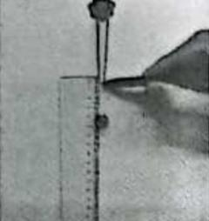
（第21题图）
- 螺母挂在橡皮筋下静止时，受到橡皮筋的拉力______________（选填“大于”“等于”或“小于”)它受到的重力。
- 同学们在橡皮筋下依次挂上个数不等的螺母，实验数据记录如下表。
试验次数 | 1 | 2 | 3 | 4 | 5 | 6 | 7 | 8 | 9 | 10 | 11 | 12
螺母个数n/个 | 0 | 1 | 2 | 3 | 4 | 5 | 6 | 7 | 8 | 9 | 10 | 11
螺母总重G/N | 0 | 0.05 | 0.1 | 0.15 | 0.2 | 0.25 | 0.3 | 0.35 | 0.4 | 0.45 | 0.5 | 0.55
刻度尺读数L/mm | 0 | 5 | 11 | 20 | 30 | 45 | 60 | 75 | 90 | 110 | 135 | 158
①分析实验数据可初步得出：橡皮筋下所挂重物越重，橡皮筋的伸长越______________。
②进一步分析数据发现：每增加1个螺母时，刻度尺读数的变化量总体上是不同的，但中间有部分读数的变化量是相同的。若静止时橡皮筋下端对应刻度尺的70.0 mm处，推测橡皮筋下所挂的物体重约为______________ N（结果保留两位小数)；若挂另一重物，静止时橡皮筋下端对应刻度尺的15.0 mm处。此时______________ (选填“能"或“不能”)确定此物体的重。
(3)同学们根据实验数据，用此橡皮筋重新制作一个刻度均匀的测力计，橡皮筋上端和刻度尺的位置保持不变。若使测力计的量程最大，零刻度线应标在刻度尺的______________ mm刻度处，此测力计的最大量程为______________。
(4)同学们更换不同的橡皮筋进行探究，发现其它橡皮筋的特点均与此相似，他们由此总结出，若要用橡皮筋制作测力计，受橡皮筋材料影响，刻度均匀部分可测量范围______________，整体上测量不准确，所以橡皮筋不适合做测力计。
四、综合题（共2小题，计16分）
22. (7分)某型号煎烤机有上下两个加热盘,由两个开关控制其工作状态。R₁为下盘电热丝，R₂为上盘电热丝，两电热丝阻值相等，煎烤机的最大额定功率为2200 w。如图为煎烤机的内部简化电路图(不考虑温度对电热丝阻值的影响)。
(1)按照安全用电的要求,将a.b两点接人家庭电路,完成连线。
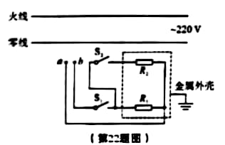
(2)煎烤机正常工作时电路中的最大电流是多少？以最大额定功率工作时，1 min消耗多少电能？
(3)电热丝R₁的阻值是多大 ？

23. (9分)暑假期间，小明和家人自驾去秦始皇兵马俑博物馆参观。
(1)全家人上车后,汽车对水平地面的压强比空载时 。
(2)若该车在某段水平路而上匀速行驶10 min，牵引力做功4.8×10⁷ J，此过程中牵引力的功率是多大?
(3)到达目的地,他们将车停放在露天停车场后进入博物馆参观。参观完毕准备返回时，打开车门发现车内温度特别高，无法立刻进入。回家后小明想探究太阳暴晒对车内空气温度的影响，他回想起曾经看过的一档科普电视节目做过的实验,实验测得太阳暴晒下,3~5 min车内温度就能达到40 ~ 50℃。通过回看该节目,他获取了一组有关太阳辐射和小汽车的数据:夏天正午时,某城市地表上每秒每平方米获得的太阳辐射能量约500 J.其中能使物体吸热升温的主要是红外辐射，其能量约占太阳辐射能量的一半。小汽车的有效吸热面积约为8 m² ,车内空气体积约为2 m³ ,车内空气吸热效率约为50%。
①小明根据节目所给数据,计算出了理论上一定时间内车内空气升高的温度,并通过查阅资料了解到车内空气升温受车辆散热、空气流通等诸多因素影响,综合分析得出节目实测结果是可信的。请你写出理论上1 min 车内空气升高温度的计算过程[ρ_{空气}=1.3 kg/m3，C_{空气}=1.0x10³J/(kg. C),结果保留一位小数]。
②若汽车不可避免地在太阳暴晒下停放较长时间，请你写出一条缓解车内气温快速上升的措施: 。

2021年陕西中考物理答案

选择题：
DACAC BBDCB
填空题：
- 热胀冷缩； 36.5
- 运动 11.45
- 小 大气压（强） 电（荷）
- 升高 内 向上
- 3×10³ 75 % 省力
- 水 盐水 大
- 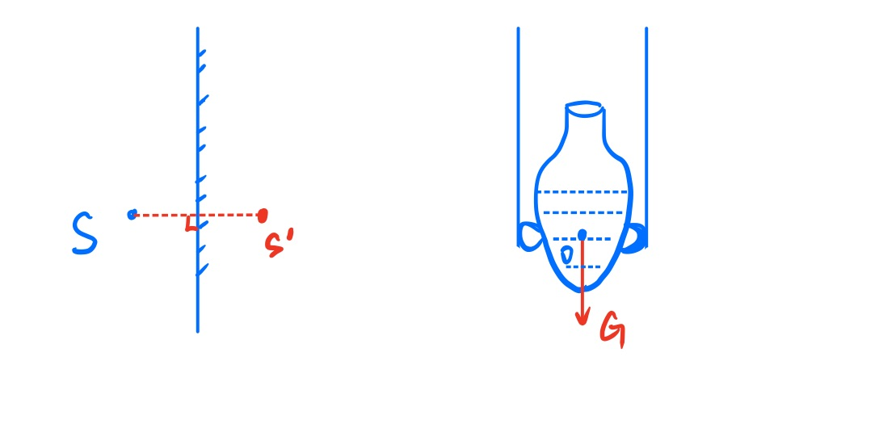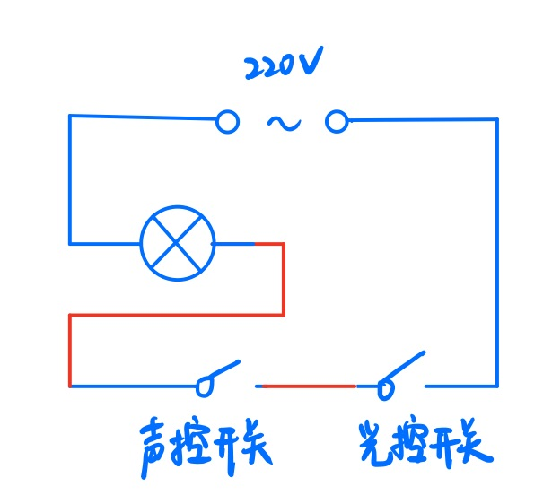
实验题
- （1）相互作用的吸引力
（2）不变
（3）缩小 照相机
- （1）水平
（2）顺时针转动
（3）OA 仍能
- （1）断开 最大阻值
（2）电阻R断路
（3）①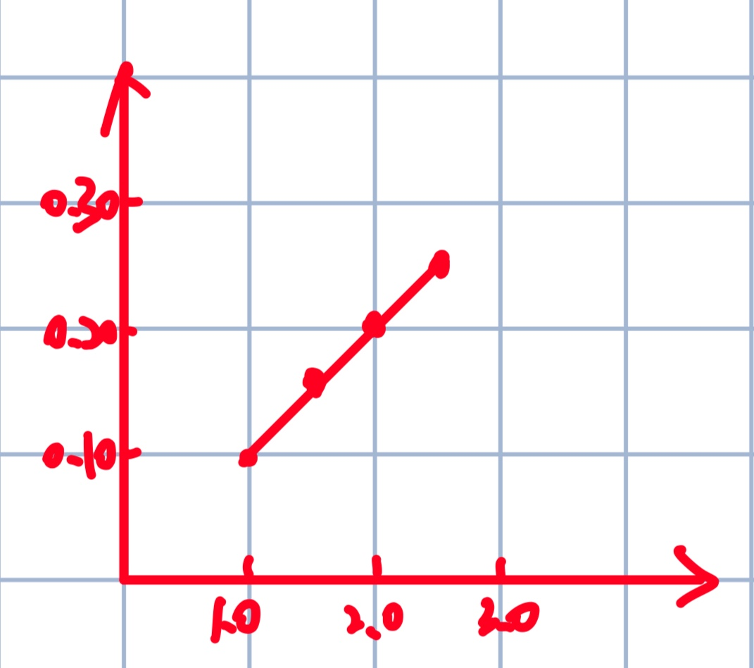 ②正比
（4）滑动变阻器接入电路的阻值
（5）A
- （1）①等于 ②越长
（2）0.33 不能
（3）30.0 0.2 N
- 较小
综合题
- （1）
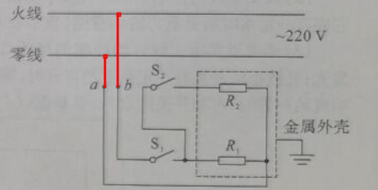
（2）I=10 A；W=1.32×10⁵J
（3）R₁=44 Ω
- （1）大
（2）P=8×10⁴J
（3）①由题可得：红外辐射每秒每平方能量为W_{红外}=W_{太阳}=250 J
吸热效率η=50 % 吸热面积S=8 m²
则：每秒车内空气吸收的热量为：Q₁=250 J×50 %×8 m²=1000 J
1分钟车内空气吸收热量Q₂=1000 J/s×60 s=60000 J
由得，m_{空气}=ρV=1.3 kg/m³×2m³=2.6 kg
由得，带入数据得：△t≈23.1℃
② 车窗留缝，增加气体流动性（合理即可）

